20220923使用蝦米輸入法在EXCEL電子試算表輸入聲音類的字根例字A

請參考 「802:20220901安裝並使用蝦米中文輸入法」先裝妥蝦米中文輸入法

只勾蝦米輸入模組

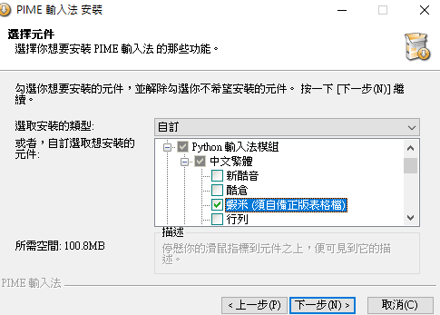

選liu-uni.tab

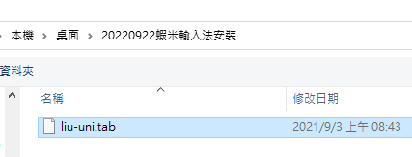

- 搜尋lfwiki找到樹心幽徑並點開第808號文

用WIN+方向鍵將現行工作視窗依給定方向以一半的螢幕顯示之.

請用拆碼練習的CAI程式LiuEasyLearn.exe(下載點) 進行如下音的字根練習(第2鈕)的後55個字(按WIN+SHIFT+S鍵可截圖選定區)

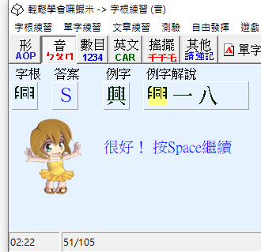

執行excel並輸入如下資料 (按住SHIFT鍵再按英文字母鍵可直接在蝦米中文輸入模式下輸入英文字母(不用再切換到英文輸入模式))
(3A)按CTRL+A以選取整個工作表，然後設定為「20點字」及「所有框線」。
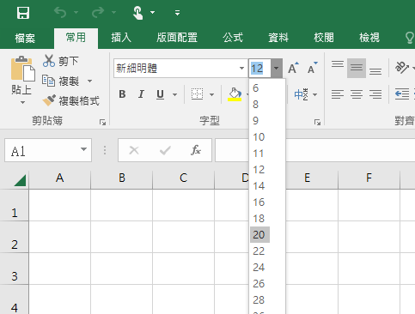

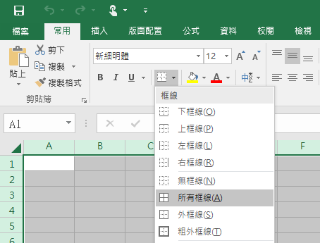
(3B)在A1儲存格輸入標題文字「20220922蝦米輸入法聲音類字根例字B」並選取A1:G1再按「跨欄置中鈕」
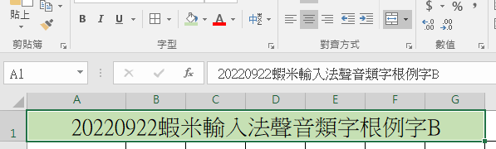

(3C)在A2及A3儲存格分別輸入51和56，接著在A3儲存格右下角格線+處往下拖曳到A12來填入等差數列51到101
同上在G2及G3儲存格分別輸入55和60並往下拖曳到G12來填入等差數列55到105

(3D)在D13儲存格輸入你的班級座號姓名如「電機一49吳小新」
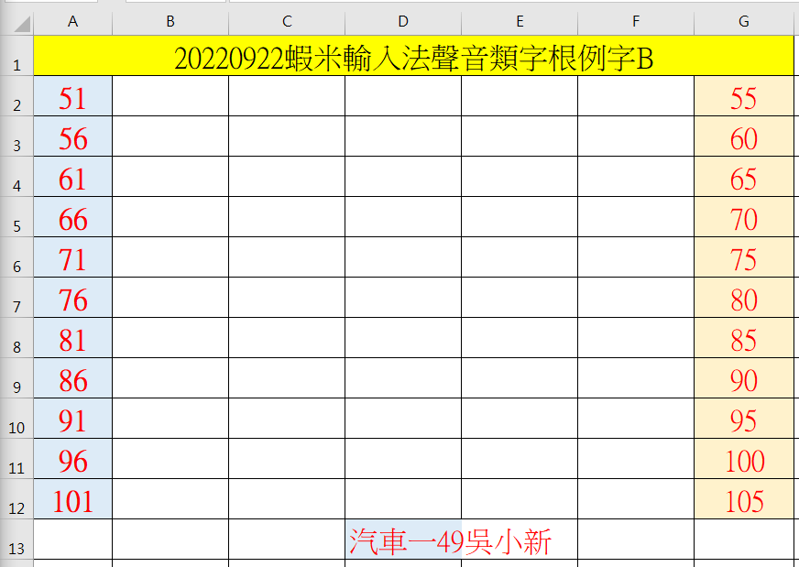

(4)選取範圍A1:G13/版面配置/列印範圍/設定列印範圍。

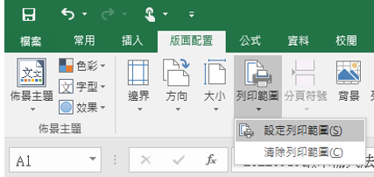

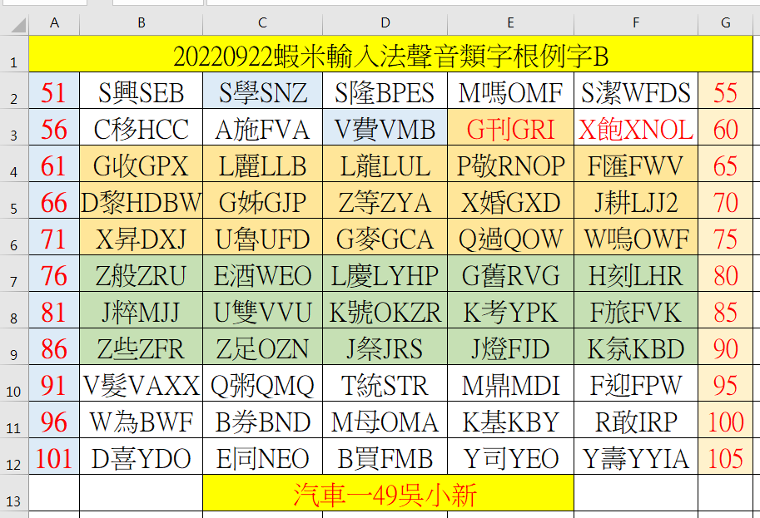

(5A)按CTRL+P/版面設定(頁面：「A4橫向、調整為1頁寬與1頁高」；
工作表「列印格線及列與欄標題」)/印表機挑Microsoft print to PDF
/印出為D碟的a.pdf

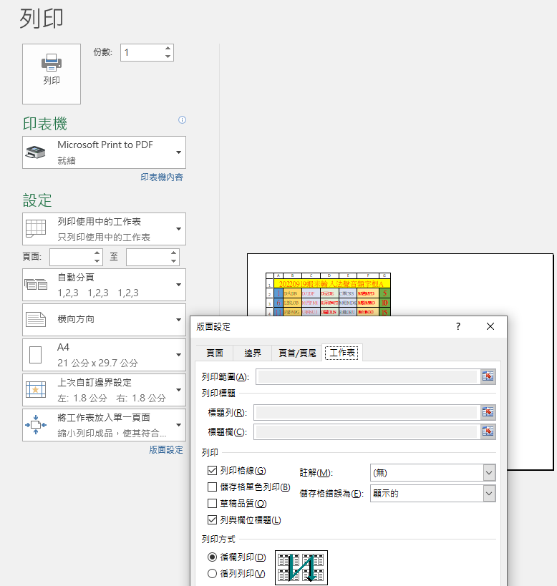

(5B)續按WIN+E啟用檔案總管並打開a.pdf